Agro-écologie équine/asine : Découvrir une activité en attelage et/ou en traction animale
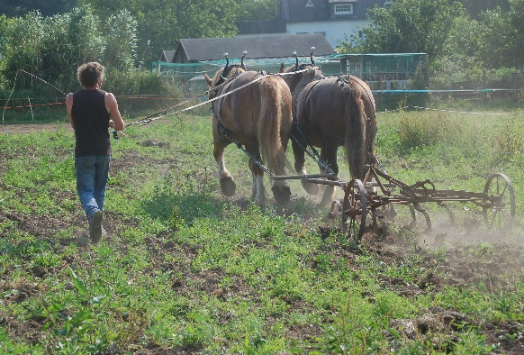 | 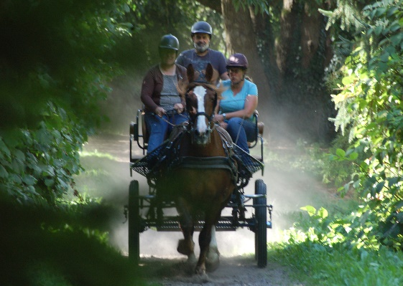

Sur un site prestigieux et fonctionnel, pourquoi pas concrétiser un rêve, un projet en lien avec des objectifs de vie ? Vous êtes cavalier, meneur ou tout simplement débutant, la formation que je propose est faite pour vous. Ma pédagogie allie implication mutuelle, accompagnement individuel sur des bases de coaching de groupe. Si cela vous tente. N’hésitez pas

Durée : 5 jours  Dates : se référer au calendrier 2020  Public : tout public, porteurs de projet, pôle emploi, lycée professionnel agricole, individuel  Coût de la formation : 25 euros ttc/h  Financement : prise en charge possible (me contacter) | Contenus :  1 impliquer les stagiaires dans un nouveau mode de fonctionnement (rapport au vivant)  2 prises de conscience des difficultés et des avantages pour soi, les autres et son activité professionnelle

Les objectifs de la formation
- Prendre conscience du bien-être animal
- Se positionner dans une démarche agro – écologie équine / asine
- Savoir communiquer à distance avec son animal (les longues rênes, la voix…)
- Être capable de comprendre le harnais (réglages, mise en place, l’impact sur l’animal)
- Menage en traction animale et en attelage
- Ateliers d’échange (partenaire extérieur, fixation d’objectifs, réflexion sur mon avenir)

Evaluation des acquis : contrôle continu tout au long de la formation / attestation de formation  Carnet de formation (apport documents) | Inscriptions et informations :  Bodet Alice  Haras national d’Hennebont  06 23 48 42 98  armaner@hotmail.fr

